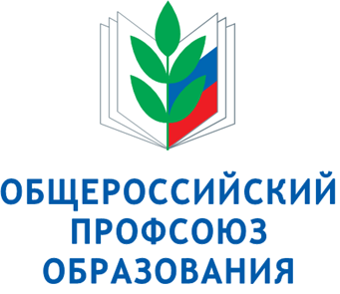
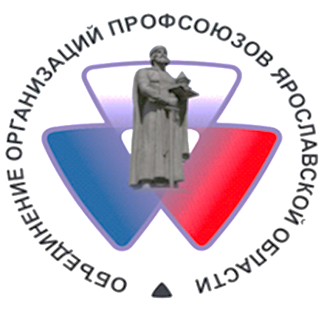
ЯРОСЛАВСКАЯ ОБЛАСТНАЯ ОРГАНИЗАЦИЯ ОБЩЕРОССИЙСКОГО ПРОФОЮЗА ОБРАЗОВАНИЯ

СОВЕТ МОЛОДЫХ ПЕДАГОГОВ

ПРОЕКТ
ПРОГРАММА

Экспресс-обучения актива СМП
«Молодежь и профсоюз»

16 декабря 2017 года

08.00 -09.15 | Регистрация участников  Кофе-брейк | холл 1 этажа/433 аудитория Объединения организаций профсоюзов ЯО, г.Ярославль, ул. Свободы 87а
9.15-9.25 | Приветственное слово  Алексей Владимирович Соколов, председатель Ярославской областной организации Общероссийского профсоюза образования, член Общественной палаты ЯО;  Ломунова Юлия Сергеевна, председатель Совета молодых педагогов при Ярославской областной организации Общероссийского профсоюза образования | 433 аудитория/240 аудитория
9.25-9.40 | Знакомство  Ведущий: Маленев Дмитрий
9.40-9.55 | Командообразование  Ведущая: Татьяна Исаева
10.00-10.45 | «Профсоюзный ликбез»  - Из истории профсоюзного движения в России;  - Структура Российских Профсоюзов;  - Структура Общероссийского Профсоюза Образования.  (Просмотр Официального видеоролика)  «Молодежные советы в Российских профсоюзах», Мероприятия для молодежи ЦС Общероссийского Профсоюза Образования, Ярославской областной организации Общероссийского Профсоюза Образования. (Просмотр видеороликов)  Ведущие: Юлия Ломунова, Екатерина Конькова
11.00-12.30 | Тренинг  Как и чем привлечь молодежь в профсоюз?  Тренер Алексей Владимирович Соколов, председатель Ярославской областной организации Общероссийского профсоюза образования, член Общественной палаты ЯО
12.30-13.30 | ОБЕД | Кафе «Liberta»  ул. Свободы 87а
13.30-14.40 | «Мозговой штурм»  Проблемы молодых педагогов Ярославской области и пути их решения  Ведущие: Юлия Ломунова, Екатерина Конькова | 433 аудитория/240 аудитория
14.40-15.10 | Реализация Молодежной политики Профсоюза образования на примере  ППО МДОУ «Детский сад № 133»  Ведущая: Наталья Панас
15.10-15.30 | Обсуждение плана работы СМП на 2018-2019 учебный год  Ведущая: Юлия Ломунова
15.30-15.45 | Рефлексия  Ведущие: Виктория Косарева, Марина Сивякова
15.45 | Отъезд участников

